Activité 1 : La lampe de poche activité expérimentale.
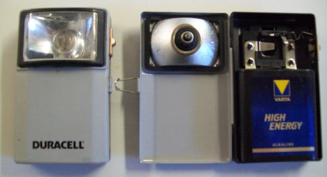
Objectifs : Introduire la notion d’intensité du courant électrique et de sa mesure à l’aide de l’ampèremètre.
Laura est joueuse et décide (contre toutes les recommandations et consignes de ces anciens professeur de physique chimie) de trafiquer sa lampe torche pour électriser son petit frère (ne faites pas ça). Comme elle a peur de lui faire mal, elle décide de mesurer l’intensité du courant dans la lampe avant de réfléchir à son plan diabolique...

Document 1. Définition de l’intensité d’après le dictionnaire Larousse.
Quantité d'électricité que débite un courant continu pendant une unité de temps
Document 2. Un peu d’histoire.
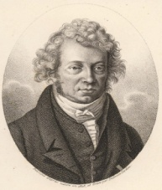
André-Marie Ampère est né le 20 janvier 1775 à Lyon et mort le 10 juin 1836 à Marseille. C'est un mathématicien, physicien, chimiste et philosophe français. Il a fait notamment de grandes découvertes dans le domaine de l'électromagnétisme. C'est également le créateur du vocabulaire de l'électricité d'aujourd'hui : il invente les termes de courant et de tension. En hommage, son nom a été donné à l'unité internationale de l'intensité du courant électrique : l'ampère que l'on symbolise par la lettre A.
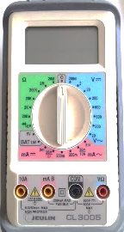
Document 3. L’ampèremètre.
L’ampèremètre (voir fiche méthode) permet de mesurer une intensité de courant électrique (en Ampère)
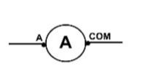
Il se branche toujours en série dans un circuit électrique.
Son symbole normalisé est :

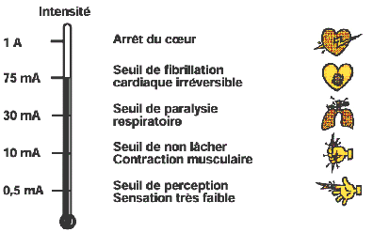
Document 4. Danger de l’électricité pour l’homme

Votre mission-travail à réaliser
- Schématiser le circuit électrique qui va modéliser le fonctionnement de la lampe de poche de Laura.

- Ce circuit est-il en série ou en dérivation ? Justifier la réponse.
……………………………………………………………………………………………………………………………………………………………………………………………………………………………………………………………………………………………………………………………………………………………………………………………………………………………………………..
- Représenter le sens du courant sur ton schéma.
- Quel dipôle Laura va-t-elle ajouter à son circuit pour connaître l’ordre de grandeur de l’intensité à travers la lampe ?
……………………………………………………………………………………………………………………………………………………………………………………………………………………………………………………………………………………………..
- Schématiser ce nouveau circuit et réalise la mesure de l’intensité (s’aider de la fiche méthode de l’ampèremètre.)

- A ton avis, quelle est la valeur de l’intensité lorsque la lampe de poche est éteinte ?.............................................................................................................

- Vérifier ton hypothèse à l’aide de l’ampèremètre. Noter la mesure : …………………………………………………………………………………………………………...

8. D’après toi, étant donné les résultats, Laura prends t-elle un risque en essayant d’électriser son petit frère avec un ampérage similaire ?

Domaines | Capacités/ attitudes | Degré de maîtrise
M3 | Organiser son temps et son espace de travail lors d’une expérience, garder des traces des étapes suivies et des résultats obtenus.
L2 | Écrire des phrases claires, sans faute, en utilisant le vocabulaire adapté.
S6 | Interpréter des résultats expérimentaux, en tirer des conclusions et les communiquer en argumentant.

